南海水产研究所图书馆用户需求与满意度调查分析
开始时间：2012-8-23 结束时间：2012-8-28
样本总数：56 份
有效问卷：56份
原始数据来源：http://www.sojump.com/report/1794472.aspx
答卷回收时间
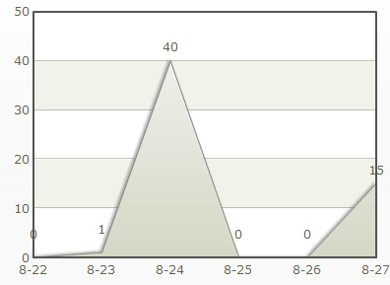

分题统计

第1题 您工作的主要性质（研究生请选填“研究生”项）
选项 | 小计 | 比例
行政类 | 2 | 3.57%
科研类 | 39 | 69.64%
研究生 | 15 | 26.79%
本题有效填写人次 | 56

第2题 您每月通过如下途径获取信息的频次
行标题
搜索引擎（百度、google等） | 总分：3873 平均值为：69.16
门户网站（搜狐、MSN等） | 总分：1008 平均值为：18
开放存取资源（开放期刊、机构库） | 总分：1768 平均值为：31.57
南海所图书馆及数据库 | 总分：2589 平均值为：46.23  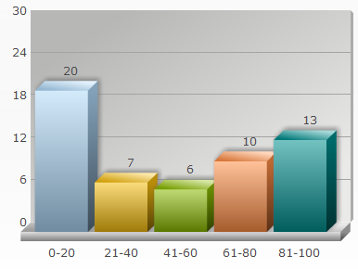
南海所内网数字资源 | 总分：1871 平均值为：33.41
其他机构图书馆资源（高校、公共图书馆） | 总分：945 平均值为：16.88
本所图书馆纸质资源（书/刊/报纸） | 总分：675 平均值为：12.05
其他纸质资源（书/刊/报纸） | 总分：646 平均值为：11.54

第3题 您对本所图书馆资源的满意度
行标题
购书数量 | 总分：239 平均值为：4.27
购书质量 | 总分：263 平均值为：4.7
数据库数量 | 总分：348 平均值为：6.21
数据库质量 | 总分：380 平均值为：6.79
服务质量 | 总分：438 平均值为：7.82

第4题 您对本所整体信息服务环境的满意度
本题平均分：3.68
选项 | 小计 | 比例
很不满意 | 1 | 1.79%
不满意 | 3 | 5.36%
一般 | 17 | 30.36%
满意 | 27 | 48.21%
很满意 | 8 | 14.29%
本题有效填写人次 | 56

第5题 您认为研究所图书馆对您生活、学习或科研的重要程度
本题平均分：4.23
选项 | 小计 | 比例
不重要，或可无 | 1 | 1.79%
有点重要 | 2 | 3.57%
一般 | 9 | 16.07%
比较重要 | 15 | 26.79%
很重要，不可或缺 | 29 | 51.79%
本题有效填写人次 | 56

第6题 您希望图书馆在现有基础上开展哪些类型的服务
选项 | 小计 | 比例
参考咨询（多途径及时解决您的疑问） | 28 | 50%
服务反馈（匿名反映您对图书馆的服务意见） | 10 | 17.86%
图书荐购（网上填写您需要的图书清单） | 32 | 57.14%
所外访问（通过账号登录在任意地方访问图书馆电子资源） | 40 | 71.43%
科技动态（搜集并发布您所在领域的前沿知识） | 38 | 67.86%
文献传递（有偿或无偿为您获取并传递所需重要文献） | 47 | 83.93%
信息素养指导（指导相关数据库使用及资料查找方法） | 26 | 46.43%
其他 | 4 | 7.14%  购买书籍  科技查新  纸质书籍过旧，亟待更新  网络的正常维修维护也很重要
本题有效填写人次 | 56

第7题 您对捐赠自己用过的图书给所图书馆的意愿
选项 | 小计 | 比例
我非常愿意捐赠 | 25 | 44.64%
我愿意捐赠，但没有书可捐 | 27 | 48.21%
无意愿 | 4 | 7.14%  - 已在研究室内流通，捐到所里可能看的人反而少。  - 因为自己要经常查阅  - 图书馆应该是专业的书籍而不是些文学  或者是基础类的书。
本题有效填写人次 | 56

第8题 请您输入建议所图书馆订购的数据库名称
Wiley Online Library
SD
万方数据库、cnki数据库的医学类、畜牧兽医类数据库
我觉得我们所订购的数据库数量足够，就是希望数据库中的所有资源都能下载。
除了现有的数据库外，希望能增加 wiley的数据库。
nature science cell
SCI，EI查询库
Informa healthcare
acs
Web of Science(SCI，SSCI，A&HCI，CPCI-S)

第9题 请输入建议订购的图书名称、著者、出版社、出版年信息
人文类应该多一些，如果不知道取舍，每年都有国家文津奖图书，或者某个机构评出来的推荐的图书，可以买一些回来。
没有具体的书名，只有具有的书的类型。我希望图书馆能够多买一些关于统计方面的书，这类书籍大家都可以用，而且这方面的知识也是我们急需和必须掌握的。另外就是一些课外书，如心理方面的。可以帮助我们很好的调节自身的学习与生活。
我希望我们购买的书籍是当下最新版的。
虽然是科研单位，但人文类期刊书籍仍然不可获取。建议图书馆能进一些人文类书籍，以提高师生阅读兴趣。另外希望领导能尝试跟中山大学等邻近院所合作，使得在所师生能办它们的图书证以分享图书资源。
- Veterinary Microbiology（刊）
- 中华本草
- 现代分子生物学 朱玉贤
- 精编细胞生物学实验指南
- 受体信号转导研究方法(第2版) 科学出版社
- 蛋白质组学中的蛋白质纯化手册 化学工业出版社
- 蛋白质与蛋白质组学实验指南 化学工业出版社
- 数理统计与数据分析(原书第3版) JohnA.Rice，田金芳译
- 试验设计与数据处理(第2版) 胡传荣 李云雁 (作者)，李云雁 (编者)， 胡传荣 (编者)
- 试验设计与数据处理 [平装] 邱轶兵 (作者， 编者)
- 希望逐步购齐《中国动物志》系列有关水生动物的各册
- 海洋学导论（英文版）
- 10000个科学难题——农业科学卷，“10000个科学难题”农业科学编委会著，科学出版社,2011
- 10000个科学难题——生物学卷，“10000个科学难题”农业科学编委会著，科学出版社,2010
- 微生物非培养技术原理与应用，曲媛媛，魏利 编著，科学出版社，2010
- 中国海洋生物名录，中国科学院海洋研究所 编辑，刘瑞玉 主编，科学出版社2008
- 微囊藻毒素及其毒理学研究，李效宇 编著，科学出版社，2007
- 海水养殖中的危害性原生动物，宋微波 著，科学出版社，2003

第10题 如果图书馆将定期对研究所用户需求进行调查，您希望周期为
选项 | 小计 | 比例
一个月 | 8 | 14.29%
一个季度 | 22 | 39.29%
半年 | 20 | 35.71%
一年 | 6 | 10.71%
其他 | 0 | 0%
本题有效填写人次 | 56

综合分析—各类用户需求

第4题： 您对本所整体信息服务环境的满意度

X\Y | 很不满意 | 不满意 | 一般 | 满意 | 很满意 | 小计 | 平均分
行政类 | 0(0%) | 0(0%) | 0(0%) | 2(100%) | 0(0%) | 2 | 4
科研类 | 0(0%) | 1(2.56%) | 11(28.21%) | 19(48.72%) | 8(20.51%) | 39 | 3.87
研究生 | 1(6.67%) | 2(13.33%) | 6(40%) | 6(40%) | 0(0%) | 15 | 3.13

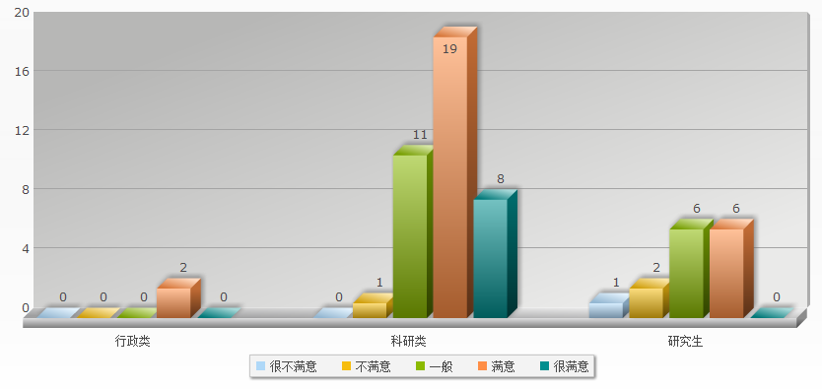

第5题 您认为研究所图书馆对您生活、学习或科研的重要程度

X\Y | 不重要，或可无 | 有点重要 | 一般 | 比较重要 | 很重要，不可或缺 | 小计 | 平均分
行政类 | 0(0%) | 0(0%) | 0(0%) | 1(50%) | 1(50%) | 2 | 4.5
科研类 | 1(2.56%) | 2(5.13%) | 4(10.26%) | 11(28.21%) | 21(53.85%) | 39 | 4.26
研究生 | 0(0%) | 0(0%) | 5(33.33%) | 3(20%) | 7(46.67%) | 15 | 4.13

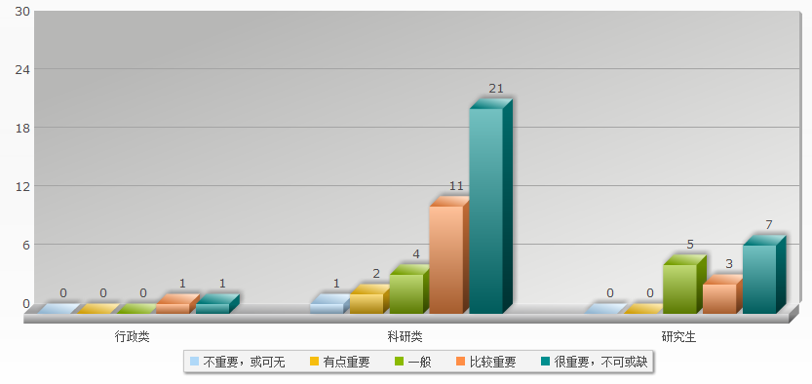

第6题： 您希望图书馆在现有基础上开展哪些类型的服务

X\Y | 参考  咨询 | 服务  反馈 | 图书  荐购 | 所外  访问 | 科技  动态 | 文献  传递 | 信息素养指导 | 其他 | 小计
行政类 | 0(0%) | 0(0%) | 2(100%) | 1(50%) | 2(100%) | 2(100%) | 1(50%) | 0(0%) | 2
科研类 | 21(53.85%) | 10(25.64%) | 23(58.97%) | 32(82.05%) | 26(66.67%) | 30(76.92%) | 20(51.28%) | 3(7.69%) | 39
研究生 | 7(46.67%) | 0(0%) | 7(46.67%) | 7(46.67%) | 10(66.67%) | 15(100%) | 5(33.33%) | 1(6.67%) | 15

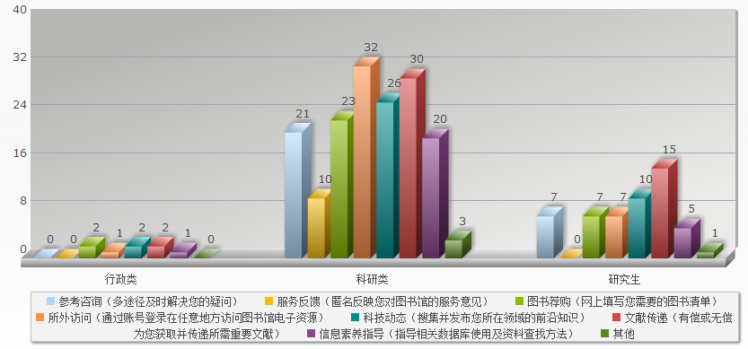

第7题： 您对捐赠自己用过的图书给所图书馆的意愿
X\Y | 我非常愿意捐赠 | 我愿意捐赠，但没有书可捐 | 无意愿 | 小计
行政类 | 1(50%) | 1(50%) | 0(0%) | 2
科研类 | 20(51.28%) | 16(41.03%) | 3(7.69%) | 39
研究生 | 4(26.67%) | 10(66.67%) | 1(6.67%) | 15

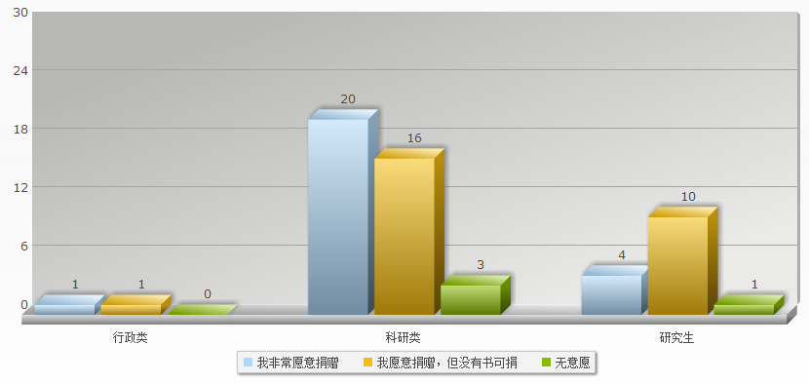

第10题：如果图书馆将定期对研究所用户需求进行调查，您希望周期为

X\Y | 一个月 | 一个季度 | 半年 | 一年 | 其他 | 小计
行政类 | 0(0%) | 0(0%) | 1(50%) | 1(50%) | 0(0%) | 2
科研类 | 3(7.69%) | 16(41.03%) | 15(38.46%) | 5(12.82%) | 0(0%) | 39
研究生 | 5(33.33%) | 6(40%) | 4(26.67%) | 0(0%) | 0(0%) | 15

